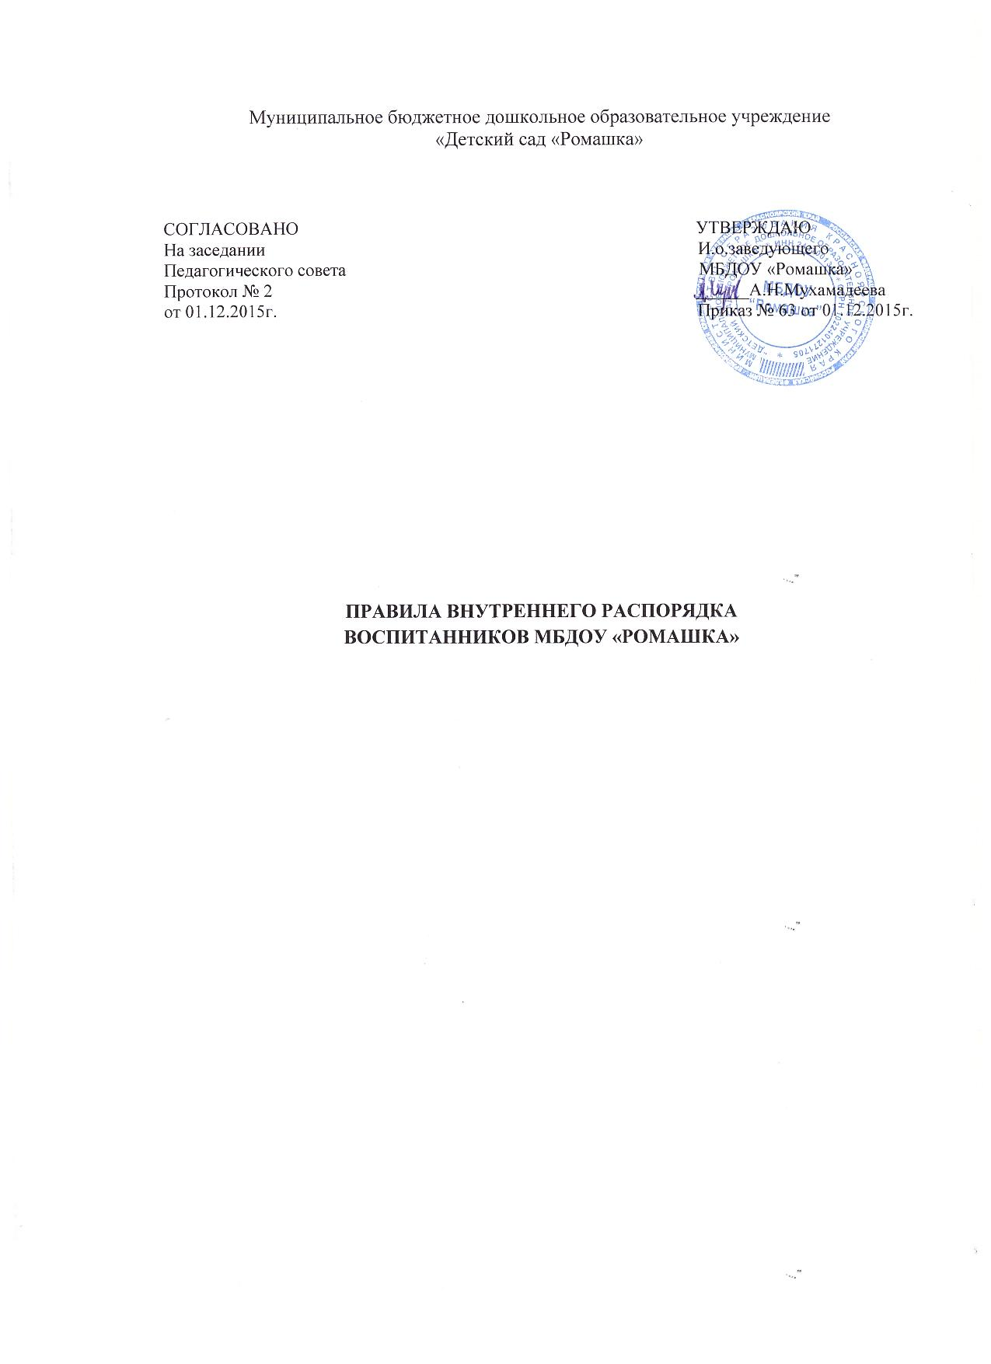

**1. Общие положения**

1.1.  Настоящие  Правила внутреннего распорядка воспитанников (далее - Правила), разработаны в соответствии с  Федеральным Законом от 29.12.2012г. N 273-ФЗ  «Об образовании в Российской Федерации», «Порядком организации и осуществления образовательной деятельности по основным образовательным программам – образовательным программам дошкольного образования», Уставом ДОУ, Законом «Об основных гарантиях прав ребенка в Российской Федерации», СанПиН 2.4.1.3049-13 и определяют внутренний распорядок обучающихся (воспитанников) муниципального бюджетного дошкольного образовательного учреждения «Детский сад «Ромашка», (далее- ДОУ), режим образовательного процесса и защиту прав обучающихся (далее - воспитанников).

1.2.  Соблюдение Правил внутреннего распорядка обеспечивает эффективное взаимодействие участников образовательного процесса, а также комфортное пребывание детей в дошкольном образовательном учреждении.

1.3.  Настоящие Правила определяют основы статуса воспитанников ДОУ, их права как участников образовательного процесса, устанавливают режим образовательного процесса, распорядок дня воспитанников ДОУ.

1.4.  Введение настоящих Правил имеет целью способствовать совершенствованию качества, результативности организации образовательного процесса в ДОУ.

1.5.  Настоящие Правила размещаются на информационных стендах. Родители (законные представители) воспитанников ДОУ должны быть ознакомлены с настоящими Правилами.

1.6.  Настоящие Правила  утверждаются заведующим ДОУ, принимаются на педагогическом совете на неопределенный срок.

1.7.  Настоящие Правила являются локальным нормативным актом, регламентирующим деятельность ДОУ.

**2. Режим работы ДОУ**

2.1.  Режим работы ДОУ  и длительность пребывания в нем детей определяется Уставом учреждения.

2.2.  ДОУ работает с 7.30 ч. до 17.30 часов.

2.2.  Группы функционируют в режиме 5-ти дневной рабочей недели.

2.3.  ДОУ имеет право объединять группы в случае необходимости  в летний период (в связи с низкой наполняемостью групп, отпусками родителей, и др.)

**3. Здоровье ребенка**

3.1.  Во время утреннего приема не принимаются дети с явными признаками заболевания: сыпь, сильный кашель, насморк, температура.

3.2.  Если в течение дня у ребенка появляются первые признаки заболевания (повышение температуры, сыпь, рвота, диарея), родители (законные представители) будут об этом извещены и должны как можно быстрее забрать ребенка  из ДОУ. Поэтому в детском саду должны быть всегда правильные контактные данные родителя (законного представителя).

3.3.  Администрация ДОУ оставляет за собой право принимать решение об изолировании ребенка   в связи с появлением внешних признаков заболевания. Состояние здоровья ребенка определяет по внешним признакам воспитатель и заведующий.

3.4.  Если у ребенка есть аллергия или другие особенности здоровья и  развития, то родитель (законный представитель) должен поставить в известность воспитателя, предъявить в данном случае справку или иное медицинское заключение.

3.5.  В ДОУ запрещено давать детям  какие-либо лекарства родителем (законным представителем), воспитателями групп или самостоятельно принимать ребенку лекарственные средства. Если ребенок нуждается в приеме лекарств, в течение дня (при каких-то хронических заболеваниях), то родитель (законный представитель) должен представить в детский сад предписание от врача. В этом случае ему будет организован прием лекарств.

3.6.  Своевременный приход в детский сад – необходимое условие качественной и правильной организации воспитательно-образовательного процесса!

3.7.  Воспитатель ДОУ осуществляет ежедневный контроль приема детей. Выявленные больные дети или дети с подозрением на заболевание в ДОУ не принимаются; заболевших в течение дня детей изолируют от здоровых (временно размещают в изоляторе) до прихода родителей (законных представителей) или направляют в лечебное учреждение.

3.8.  Родители (законные представители) обязаны приводить ребенка в ДОУ здоровым и информировать воспитателей о каких-либо изменениях, произошедших в состоянии здоровья ребенка дома.

3.9.   О невозможности прихода ребенка по болезни или другой уважительной причине необходимо обязательно сообщить в ДОУ воспитателю или заведующему. Ребенок, не посещающий детский сад более пяти дней (за исключением выходных и праздничных дней), должен иметь справку от врача с данными о состоянии здоровья ребенка с указанием диагноза, длительности заболевания, сведений об отсутствии контакта с инфекционными больными.

3.10.   В случае длительного отсутствия ребенка в ДОУ по каким-либо обстоятельствам необходимо написать заявление на имя заведующего ДОУ о сохранении места за ребенком с указанием периода отсутствия ребенка и причины.

1. **Режим образовательного процесса**

4.1.  Основу режима составляет установленный распорядок сна и бодрствования, приемов пищи, гигиенических и оздоровительных процедур, непосредственно образовательной деятельности, прогулок и самостоятельной деятельности воспитанников.

4.2.  Организация воспитательно-образовательного процесса в ДОУ  соответствует требованиям СанПиН 2.4.1.3049-13.

4.3.  Спорные и конфликтные ситуации нужно разрешать только в отсутствии детей.

4.4.   При возникновении вопросов по организации воспитательно-образовательного процесса, пребыванию ребенка в ДОУ родителям (законным представителям) следует обсудить это с воспитателями группы или с руководством ДОУ.

4.5..  Плата за содержание ребенка в ДОУ вносится в банк  ежемесячно.

4.6.  Родители (законные представители) обязаны забрать ребенка из ДОУ до 17.30 ч. Если родители (законные представители) не могут лично забрать ребенка из ДОУ, то требуется заранее оповестить об этом администрацию детского сада и сообщить, кто будет забирать ребенка из тех лиц, на которых предоставлены личные заявления родителей (законных представителей).

4.7.  Родители (законные представители) воспитанников должны обращать внимание на соответствие одежды и обуви ребёнка времени года и температуре воздуха, возрастным и индивидуальным особенностям (одежда не должна быть слишком велика; обувь должна легко сниматься и надеваться).

4.8.  Родители (законные представители) обязаны приводить ребенка в опрятном виде, чистой одежде и обуви. У детей должны быть сменная одежда и обувь с пяткой (сандалии, колготы, нижнее бельё), расческа, гигиенические салфетки (носовой платок), спортивная форма (футболка, шорты и чешки), а также  обязателен головной убор .

4.9. Приветствуется одежда, которая не мешает активному движению ребенка, легко просушивается и которую ребенок вправе испачкать.

4.10. Вещи ребенка могут быть промаркированы во избежание потери или случайного обмена с другим ребенком.

4.11. Зимой и в мокрую погоду рекомендуется, чтобы у ребенка были запасные сухие варежки и одежда.

4.12. У малышей в шкафчике обязательно должен быть комплект сухой одежды для смены в отдельном пакете.

4.13. В шкафу ребенка должен быть пакет для загрязненной одежды.

4.14. В летний период на прогулке необходима панама или легкая шапочка, которая будет защищать ребенка от солнца.

4.15. В ДОУ дети гуляют 2 раза в день (утренняя прогулка и вечерняя прогулка). Продолжительность прогулки определяется согласно СанПиН 2.4.1.3049-13 в зависимости от климатических условий. При температуре воздуха ниже -15 0С и скорости ветра более

7 м/с продолжительность прогулки рекомендуется сокращать.

4.16.  Не рекомендуется одевать ребенку золотые и серебряные украшения, давать с собой дорогостоящие игрушки, мобильные телефоны, а также игрушки, имитирующие оружие.

4.17.  В группе детям не разрешается бить и обижать друг друга, брать без разрешения личные вещи; портить и ломать результаты труда других детей.

4.18. Приветствуется активное участие родителей (законных представителей) в жизни группы:

- участие в праздниках, развлечениях, досугах, родительских собраниях;

- сопровождение детей на прогулках, экскурсиях за пределами детского сада;

- работа в родительском комитете группы или детского сада.

**5. Обеспечение безопасности**

5.1.  Родители (законные представители) должны своевременно сообщать об изменении номера телефона, места жительства и места работы.

5.2.  Для обеспечения безопасности своего ребенка родитель (законный представитель) передает ребенка только лично в руки воспитателя.

5.3.  Забирая ребенка, родитель (законный представитель) должен обязательно подойти к воспитателю, который на смене. Категорически запрещен приход ребенка дошкольного возраста  в ДОУ и его уход без сопровождения родителей (законных представителей).

5.4.  Воспитателям категорически запрещается отдавать ребенка лицам в нетрезвом состоянии, несовершеннолетним братьям и сестрам, отпускать одних детей по просьбе родителей, отдавать незнакомым лицам.

5.5.  Посторонним лицам запрещено находиться в помещении детского сада и на территории без разрешения администрации.

5.6.  Запрещается въезд на территорию ДОУ на своем личном автомобиле.

5.7.  Не давать ребенку в ДОУ жевательную резинку, конфеты, чипсы, сухарики.

5.8.  Следить за тем, чтобы у ребенка в карманах не было острых, колющих и режущих, мелких предметов, а также монет.

5.9.  В помещении и на территории ДОУ запрещено курение.

**6. Организация питания**

 6.1. ДОУ обеспечивает гарантированное сбалансированное 4-х разовое питание детей в соответствии с их возрастом и временем пребывания в ДОУ по нормам СанПиН 2.4.1.3049-13.

6.2. Режим и кратность питания детей устанавливается в соответствии с длительностью их пребывания в ДОУ и СанПиН 2.4.1.3049-13.

6.3. Питание в ДОУ осуществляется в соответствии с примерным 10-ти дневным меню, разработанным на основе физиологических потребностей в пищевых веществах и норм питания детей дошкольного возраста согласно СанПиН 2.4.1.3049-13.

6.4. Родители (законные представители) могут получить информацию о режиме, кратности и ассортименте питания на специальном стенде в приемной.

6.5. Контроль над качеством питания (разнообразием), закладкой продуктов питания, кулинарной обработкой, выходом блюд, вкусовыми качествами пищи, санитарным состоянием пищеблока, правильностью хранения, соблюдением сроков реализации продуктов возлагается на бракеражную комиссию, медицинского работника и заведующего ДОУ.

**7. Права воспитанников ДОУ**

7.1.  В ДОУ реализуется право воспитанников на получение гарантированного государством общедоступного и бесплатного дошкольного образования. Дошкольное образование направлено на формирование общей культуры, развитие физических, интеллектуальных, нравственных, эстетических и личностных качеств, формирование предпосылок учебной деятельности, сохранение и укрепление здоровья детей дошкольного возраста, взаимодействие с семьями воспитанников для обеспечения полноценного развития детей, оказание консультативной и методической помощи родителям (законным представителям) по вопросам воспитания, обучения и развития воспитанников.

7.2.  Основная общеобразовательная программа дошкольного образования направлена на разностороннее развитие детей дошкольного возраста с учетом их возрастных и индивидуальных особенностей, в том числе достижение детьми дошкольного возраста уровня развития, необходимого и достаточного для успешного освоения ими образовательных программ начального общего образования, на основе индивидуального подхода к детям дошкольного возраста и специфичных для детей дошкольного возраста видов деятельности. Освоение  ООП дошкольного образования не сопровождается проведением промежуточных аттестаций и итоговой аттестации  воспитанников.

7.3.  Воспитанники  ДОУ  имеют право на развитие своих творческих способностей и интересов,  участие в конкурсах, выставках, смотрах, физкультурных мероприятиях и других массовых мероприятиях.

7.4.  В целях материальной поддержки воспитания и обучения детей, посещающих  ДОУ, родителям (законным представителям) выплачивается компенсация в размере, устанавливаемом нормативными правовыми актами субъектов Российской Федерации, но не менее двадцати процентов среднего размера родительской платы за присмотр и уход за детьми в государственных и муниципальных образовательных организациях, находящихся на территории соответствующего субъекта Российской Федерации. Средний размер родительской платы за присмотр и уход за детьми в муниципальных образовательных организациях устанавливается органами государственной власти субъекта Российской Федерации. Право на получение компенсации имеет один из родителей (законных представителей), внесших родительскую плату за присмотр и уход за детьми. Порядок обращения за получением компенсации и порядок ее выплаты устанавливаются Постановлением администрации Пировского района.

7.5.  Воспитанники ДОУ имеют право на уважение человеческого достоинства, защиту от всех форм физического и психического насилия, оскорбления личности, охрану жизни и здоровья:

- оказание первичной медико-санитарной помощи в порядке, установленном законодательством в сфере охраны здоровья;

- организацию питания;

- определение оптимальной образовательной нагрузки режима непосредственно образовательной деятельности;

- пропаганду и обучение навыкам здорового образа жизни, требованиям охраны труда;

- организацию и создание условий для профилактики заболеваний и оздоровления воспитанников, для занятия ими физической культурой и спортом;

- обеспечение безопасности воспитанников во время пребывания в ДОУ;

- профилактику несчастных случаев с воспитанниками во время пребывания в ДОУ;

- проведение санитарно-противоэпидемических и профилактических мероприятий.

7.6.  ДОУ, при реализации ООП создает условия для охраны здоровья воспитанников, в том числе обеспечивает:

- текущий контроль за состоянием здоровья воспитанников;

- проведение санитарно-гигиенических, профилактических и оздоровительных мероприятий, обучение и воспитание в сфере охраны здоровья воспитанников ДОУ;

- соблюдение государственных санитарно-эпидемиологических правил и нормативов;

-  расследование и учет несчастных случаев с воспитанниками во время пребывания в ДОУ в порядке, установленном федеральным органом исполнительной власти, осуществляющим функции по выработке государственной политики и нормативно-правовому регулированию в сфере образования, по согласованию с федеральным органом исполнительной власти, осуществляющим функции по выработке государственной политики и нормативно-правовому регулированию в сфере здравоохранения.

7.7. Воспитанникам, испытывающим трудности в освоении ООП, развитии и социальной адаптации, оказывается психолого-педагогическая, медицинская и социальная помощь:

- психолого-педагогическое консультирование родителей (законных представителей) и педагогических работников;

7.8. Педагогическая, медицинская и социальная помощь оказывается воспитанникам на основании заявления или согласия в письменной форме их родителей (законных представителей).

**8. Поощрения и дисциплинарное воздействие**

8.1.   Меры дисциплинарного взыскания не применяются к воспитанникам ДОУ.

8.2.  Дисциплина в ДОУ, поддерживается на основе уважения человеческого достоинства воспитанников, педагогических работников. Применение физического и (или) психического насилия по отношению к воспитанникам ДОУ не допускается.

8.3.  Поощрения воспитанников ДОУ проводят по итогам конкурсов, соревнований и других мероприятий в виде вручения грамот, благодарственных писем, сертификатов, сладких призов и подарков.